

小七·今日动态
• DAILY LIFE

↓↓↓
2025/10/23
我们的主题——《秋叶飘》

一、来园情况

1.来园人数：今日来园13人，2人请假，15人去亲子游。
2.来园情绪：全部幼儿来园情绪比较稳定，大多数幼儿还能开开心心地走进教室里，愿意选择自己喜欢的区域进行游戏，真不错！

- 重点观察记录
日期:2025.10.23
序号 | 姓名 | 自主进教室（⭐自主进教室  △需要帮助） | 序号 | 姓名 | 自主进教室（⭐自主进教室  △需要帮助）
1 | 赵妍希 | 亲子游 | 16 | 杨星屹 | 亲子游
2 | 赵羽婧 | ⭐（需要帮助） | 17 | 陆玟佑 | 请假
3 | 王文玥 | 亲子游 | 18 | 赵凌枫 | 亲子游
4 | 侯伊诺 | 请假 | 19 | 马浩宇 | ⭐
5 | 李沐瑶 | ⭐ | 20 | 郭启哲 | 亲子游
6 | 黄一萌 | ⭐ | 21 | 李恩硕 | 亲子游
7 | 田冉 | ⭐ | 22 | 张奥寻 | ⭐
8 | 高雨桐 | ⭐ | 23 | 王晟源 | 晚到
9 | 樊予汐 | 亲子游 | 24 | 赵泽皓 | 亲子游
10 | 徐悠然 | 亲子游 | 25 | 顾烨晨 | ⭐
11 | 肖柠舟 | ⭐ | 26 | 姜词 | 亲子游
12 | 颜乐依 | 亲子游 | 27 | 陈星睿 | 亲子游
13 | 付轩珞 | ⭐ | 28 | 位知新 | 亲子游
14 | 陈欣悦 | 亲子游 | 29 | 陈胤辰 | ⭐
15 | 崇梓渔 | ⭐ | 30 | 宋宛谣 | 亲子游

三、集体活动

户外活动：好玩的攀爬网
愿意参加户外活动的小朋友是：马浩宇、赵羽婧、黄一萌、田冉、张奥寻、崇梓渔

在户外活动中能与他人友好相处的小朋友是：高雨桐、李沐瑶、顾烨晨、陈胤辰、肖柠舟、付轩珞
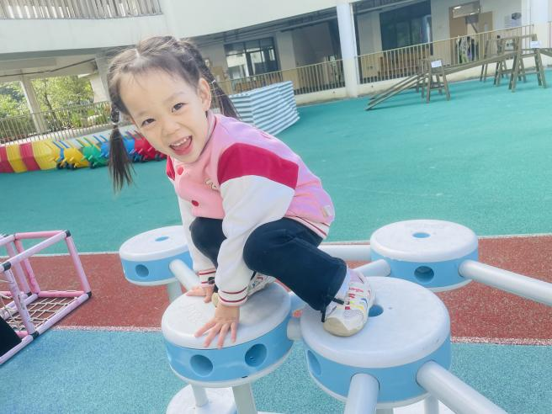
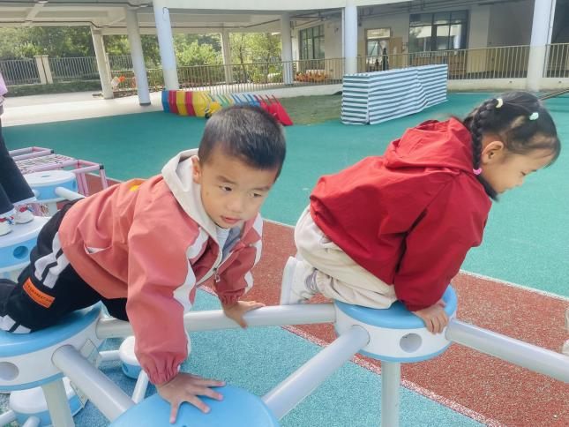

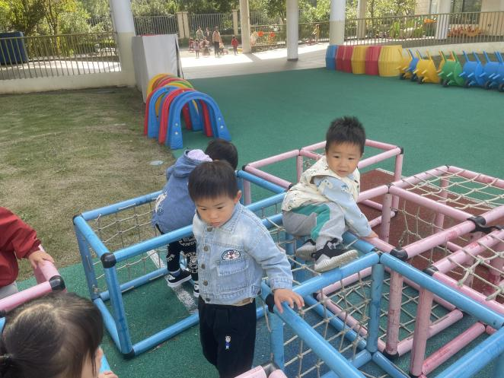
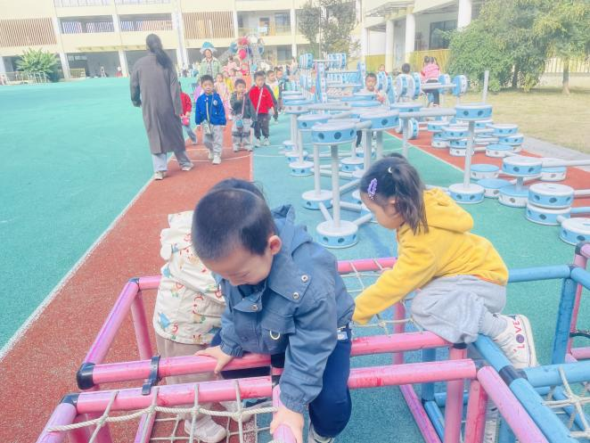

四、生活活动

生活活动：吃午餐啦！
饭菜都吃完的小朋友是：李沐瑶、肖柠舟、赵羽婧、张奥寻、崇梓渔、王晟源
午餐中能保持桌面整洁的小朋友是：高雨桐、顾烨晨、陈胤辰、付轩珞、马浩宇、黄一萌、田冉

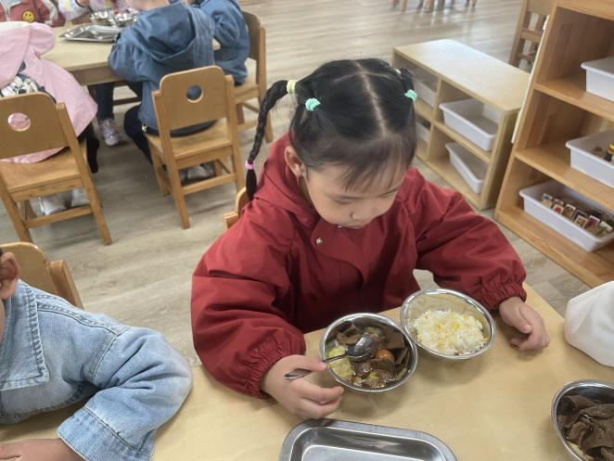
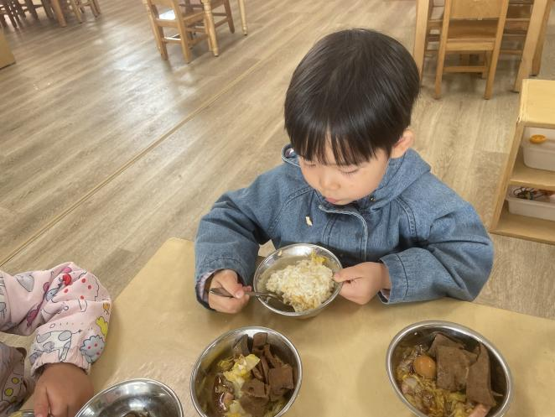

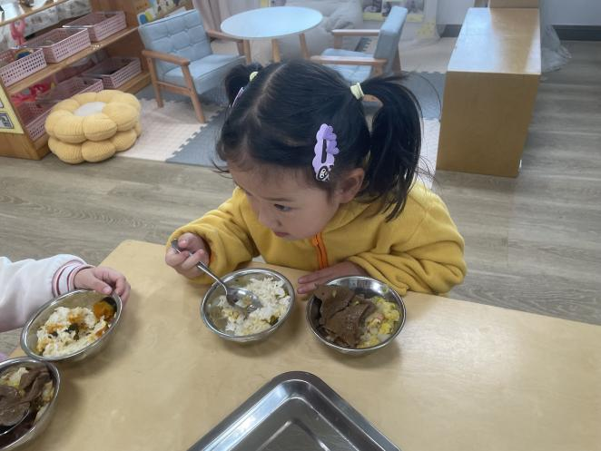
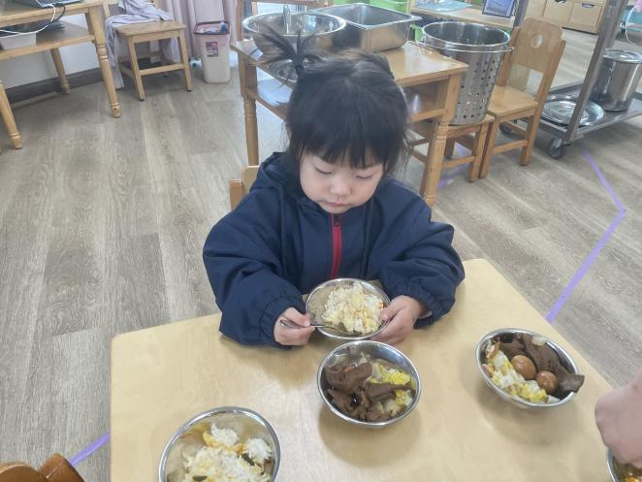

五、温馨提示

随着天气变冷，请家长们关注孩子的穿衣情况，及时为孩子增添衣物哦~近期我们在教室里练习穿拉拉链衫，请家长们为孩子准备个拉链衫于明早带来， 放在孩子的抽屉里暂时不带回家哦~

